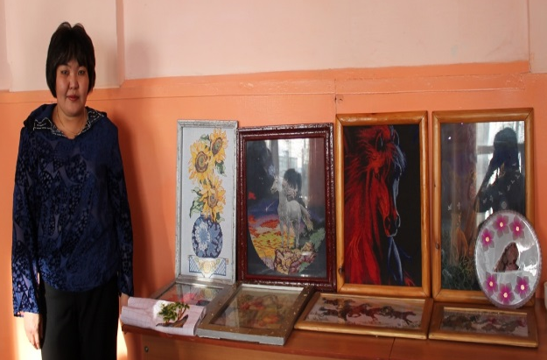
В ряду школьных социальных проектов, реализуемых Сосново-Озёрской средней общеобразовательной школой №1 «Праздник мам» занимает особое место. В этом учебном году мы решили провести этот праздник по творческим объединениям собрать мам нашей школы для публичной презентации своих творческих талантов, неординарных способностей, креативных увлечений, с целью поднятия престижа роли одаренных мам, которые имеют незаурядный подход к казалось бы, простым обиходным, бытовым делам которыми приходится ежедневно заниматься каждой женщине - матери. Мы гордимся нашими мамами, радуемся их профессиональным достижениям. Но гораздо больше – тому, что они вкусно готовят, создают уют в доме, всегда отлично выглядят, согревают всех своими заботами и любовью. Ведь самое главное в жизни каждого человека – это его семья, которая дает ему опору на всю жизнь, а главная в семье, конечно, мама. Мы решили в этот день не ограничиваться поздравлениями, а просто постарались сделать настоящий праздник пиара для наших мам.

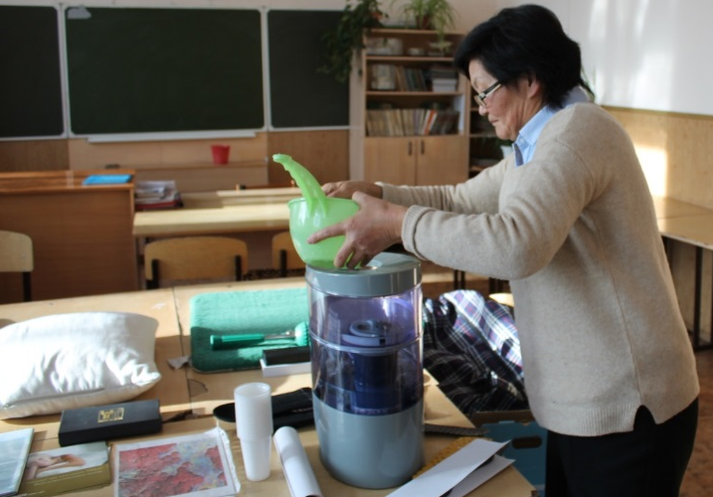
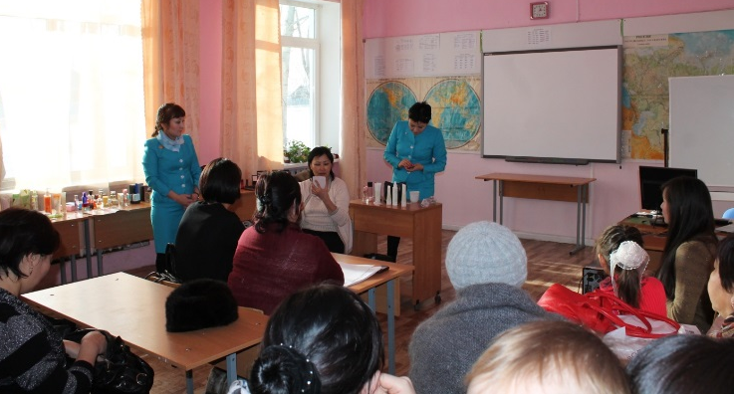
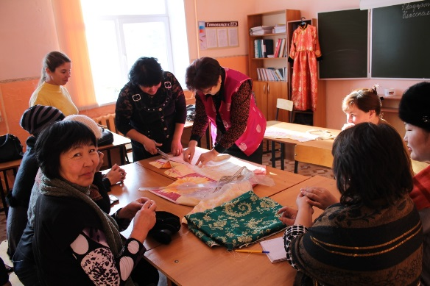
Итак, нашими мамами были представлены следующие мастерские мастерская «Рукоделица.ru» руководителями выступили Цыренова Жаргалма Ламахановна частный предприниматель которая обучила всех присутствующих кройке фартука так необходимого каждой хозяйке в доме, а Даргеева Любовь Юрьевна частный предприниматель представила уникальную коллекцию картин- полотен, выполненных в технике вышивка крестом, они должны по нашему мнению украсить выставочную композицию во дворцах Лувра в Париже, Елена Анатольевна Подшивалова воспитатель детского сада «Золотой ключик» мастерица на все руки провела мастер класс по изготовлению необычных украшений из салфеток так необходимых на любом торжестве, Лариса Владимировна Цыденова принесла платья, сшитые собственноручно со вкусом и изыском. Мастерская – мастер класс по красоте «Золушка перезагрузка» руководители Данилова Бэлла Баировна, Адушинова Виктория Сергеевна лидеры компании «Mary Kay», имеющий уровень бриллиантового консультанта красоты, научили, как правильно проводить чистку лица, показали основы нанесения макияжа, декоративной косметики и наглядно продемонстрировали секреты макияжа на каждый день и на праздник. Мастерская «Здоровье должно быть на первом месте» руководитель Батуева Цыпилма Базардашиевна – председатель родительского комитета школы №1, представила вниманию мам интересные проекты по сохранению и укреплению здоровья, спокойствия, гармонии с собой и окружающим миром компании «Никкен».

Мастерская «Едим дома, кулинарный поединок» руководители Седнева Татьяна Петровна продавец РАБКООПа и Волкова Татьяна Сергеевна зав. столовой школы №1 удивили пришедших в качестве слушателей мам оригинальными рецепты блюд и раскрыли секреты приготовления сытных обедов на кухне. Мастерская мастер класс по имиджу «Модный приговор» руководитель Черепанова Людмила Владимировна методист РДК научила создавать собственный неповторимый имидж, сформировала умение сочетать и комбинировать наряды для повседневного гардероба из небольшого ассортимента вещей, а в качестве моделей были представлены лучшая топ - модель Надежда Михайловна Пантелеева, девочки будущие модели представили наряды повседневной школьной жизни. Мастерская –тренинг по личностному росту «Путь к успеху» руководитель Бадмаева Сэсэг Сандановна педагог психолог школы №1 научила умениям ставить мечты и цели, добиваться их, четко планировать свои действия, траекторию своего дальнейшего развития ведь если мама будет успешным человеком, профессионалом в своем деле то и дети ее обязательно будут успешными в жизни.
Затем учащиеся старших классов представили свои проекты «Мама, самое важное, самое главное слово в каждой судьбе». После чего состоялся праздничный концерт подготовленный силами учащихся нашей школы. Все руководители были награждены дипломами и памятными сувенирами.
Данный социальный проект успешно достиг своей цели, каждая мама, пришедшая на праздник испытала свою минуту славы, мы в свою очередь были удивлены, на сколько профессионально и творчески подходят они к своим увлечениям, порадовались вместе с ними успехам. В дальнейшем мы запланировали привлекать родителей – мам в качестве руководителей кружков и секций дополнительного образования для дальнейшего обучения учащихся нашей школы.
Директором школы Дондоковым Этигэл Бадмаевичем для придания этому социальному проекту еще большой значимости и широкого резонанса были привлечены представители районной администрации в лице первого заместителя главы МО «Еравнинский район» Цокто Батомункуевича Жамсуева и средства массовой информации местная газета «Ярууна», республиканская газета «Информ - полис».
Администрация, коллектив и учащиеся Сосново-Озёрской средней общеобразовательной школы №1 бесконечно благодарят наших мам руководителей мастерских за активное участие в данном проекте, благодарим мам пришедших в качестве слушателей их собралось немало - более девяноста человек.
Легко ли быть матерью? Нет. Это самый тяжелый труд. Ведь мама отвечает не только за физическое состояние своего ребенка, но и за его душу, становление ребенка как личности гармоничной, социально адаптированной, успешной. Спасибо Вам, что вы всегда поддерживаете нас во всех начинаниях, творческих проектах. Если родители идут вместе рука об руку со школой, со своими детьми значит, школа является центром социального досуга, местом семейного отдыха. Работа и тесная связь с родителями это не довесок к воспитательному процессу это полноценная часть школьной жизни, ведь семья и школа - вместе мы сила. Дорогие наши мамы мы от всей души желаем Вам крепкого здоровья, женского счастья и мира вам и вашим семьям!!!

